# Суммативное оценивание за раздел «Торговля и ремесло»

|  |  |
| --- | --- |
| **Тема** | Каким образом Великий шелковый путь соединял Восток и Запад?  Чем отличались китайские и европейские морские путешествия? |
| **Цели обучения** | 6.4.1.2 - объяснять роль международной торговли и путешествий в средние века  6.2.4.3 - определять влияние Великих географических открытий на представления о мире, фиксируя на карте основные маршруты путешественников в XV-XVI веках |
| **Критерий оценивания** | *Обучающийся*   * Определяет роль Великого шелкового пути в развитии международной торговли * Показывает на контурной карте направления некоторых путешественников в период ВГО * Показывает роль ВГО на предстваления о мире |
| **Уровень мыслительных навыков** | Знание и понимание  Применение |
| **Время выполнения** | 20 минут |

1. **Прочтите текст и ответить на вопросы (по ВШП ). Максимальный балл - 4**

Великий Шелковый путь — это древний торговый маршрут, который соединял Восток и Запад. Он проходил через многие страны и помогал людям обмениваться товарами, знаниями и культурой. В Средние века этот путь имел огромное значение для международной торговли и развития городов.

Главный товар, который перевозили по Шелковому пути, был шелк, изготовленный в Китае. Именно поэтому путь получил такое название. Но по нему также перевозили пряности, драгоценные камни, ткани, керамику, оружие и даже редких животных. Взамен купцы привозили в Китай золото, серебро, шерсть, стекло и многое другое.

Торговые караваны передвигались по разным маршрутам, проходя через пустыни, горы и степи. На пути находились крупные города, такие как Самарканд, Бухара, Ташкент, Отрар и другие. Эти города становились центрами торговли и культуры, где встречались купцы из Китая, Индии, Арабского мира, Византии и Европы.

Шелковый путь был не только дорогой товаров, но и дорогой знаний. С ним распространялись научные открытия, религии, ремесла и даже новые блюда. Благодаря этому пути люди узнали о бумаге, порохе, компасе и других изобретениях Китая.

Однако со временем, особенно в XV веке, Великий Шелковый путь стал терять своё значение. Это произошло из-за развития морской торговли, которая стала быстрее и безопаснее. Но следы этого великого маршрута остались в истории, а его значение для культурного и экономического развития мира невозможно переоценить.

1. Как Великий Шелковый путь помогал распространять знания и культуру?
2. Какие трудности встречали караваны на этом пути?
3. Почему Шелковый путь стал менее важным в XV веке?
4. Какое значение Великий Шелковый путь имел для международной торговли в Средние века?
5. **Отметьте на карте разными цветами направления путешественников-первооткрывателей Ф. Магеллана, Х. Колумба и В. Да Гамы. . Максимальный балл - 3**

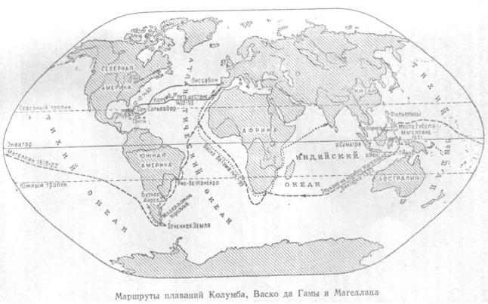

1. **Определите открытия путешественников. Максимальный балл - 3**

|  |  |
| --- | --- |
| **Путешественник** | **Что открыл? Что нашел?** |
| Христофор Колумб |  |
| Фернан Магеллан |  |
| Васко да Гама |  |

**Дескрипторы оценивания**

|  |  |  |  |
| --- | --- | --- | --- |
| Критерий оценивания | № задания | Дескриптор | Балл |
| Обучающийся: |
| Определяет роль Великого шелкового пути в развитии международной торговли | 1 | Верно отвечает на первый вопрос | 1 |
| Верно отвечает на второй вопрос | 1 |
| Верно отвечает на третий вопрос | 1 |
| Верно отвечает на четвертый вопрос | 1 |
| Показывает на контурной карте направления некоторых путешественников в период ВГО | 2 | Верно указывает на контурной карте направления путешествий Х. Колумба | 1 |
| Верно указывает на контурной карте направления путешествий В. Да Гамы | 1 |
| Верно указывает на контурной карте направления путешествий Ф. Магелана | 1 |
| Показывает роль ВГО на представления о мире | 3 | Верно определяет открытие Х.Колумба | 1 |
| Верно определяет открытие да Гамы | 1 |
| Верно определяет открытие Ф. Магеллана | 1 |
| **Итого;** | | | **10** |